2.2.2 对数函数及其性质(一)

课程标准：
通过具体实例，了解对数函数的概念；能用描点法或借助计算工具画出具体对数函数的图象，探索并了解对数函数的单调性与特殊点。

学习目标：
（课前）通过具体实例，直观了解对数函数模型所刻画的数量关系，直观体会对数函数是一种重要的数学模型。
（课中）能用描点法画出具体对数函数的图像，探索并了解对数函数的单调性及特殊点。
（课中）能够借助多个对数函数的图像，类比指数函数，探索研究对数函数的性质。
（课后）A组题练习，进一步巩固当堂内容。B组探究，训练解题思维，
提高解题能力，为下一节内容的学习做好准备。

评价任务：
- 完成课前预习案，通过实例，感受对数函数模型所刻画的数量关系，初步认识对数函数。
- 探究一，独立作图，小组讨论，小组成员能够结合多个图象归纳部分性质。
- 探究二，小组讨论，小组成员能够表述如何比较两个数的大小。

学法建议：
- 在本节内容之前，已经学习了指数函数。采用独立思考，小组讨论的形式，类比指数函数图像和性质的研究得到对数函数的相关性质。
- 对数函数的图像和性质是本节内容的难点，突破难点的关键在于认识底数$a$对函数值变化的影响。

学习过程：

课前预习案
- （阅读教材P67例6）考古学家通过测量生物体内碳14的含量来估计生物体的年代，根据问题的实际意义，每一个碳14含量P，通过对应关系$t={\text{log}}_{\sqrt[\text{5730}]{\frac{1}{2}}}P$，都有唯一确定的年代$t$与它对应，所以 是 的函数。

- 细胞增殖是生物的重要生命特征，细胞以分裂的方式增殖。一个细胞第一次分裂后变成两个，第二次分裂后变成四个...,若经过$n$次分裂后,细胞变成$m$个，则$n=$ 。（用含$m$的式子表示）

一般地，我们把函数 叫做对数函数，其中$x$是自变量，定义域是 。

- 判断以下函数是否是对数函数。
(1)$y=\text{ln}x$（ ） (2)$y={\text{log}}_{x}5$（ ）

(3)$y={\text{log}}_{2}x+1$( ) (4)$y={\text{log}}_{2}x^{2}$（ ）

(5)$y=−{\text{log}}_{2}x$（ ）

课中探究案
探究一 对数函数的图像与性质

完成表格，画出函数图像

$$x$$ | ... | $$\frac{1}{2}$$ | $$1$$ | $$2$$ | $$4$$ | $$8$$ | $$\text{16}$$ | ...
$$y={\text{log}}_{2}x$$ | ... | -1 | 0 | 1 |  |  |  | ...

$$x$$ | ... | $$\frac{1}{8}$$ | $$\frac{1}{4}$$ | $$\frac{1}{2}$$ | $$1$$ | $$2$$ | $$4$$ | ...
$$y={\text{log}}_{\frac{1}{2}}x$$ | ... |  |  |  |  |  |  | ...

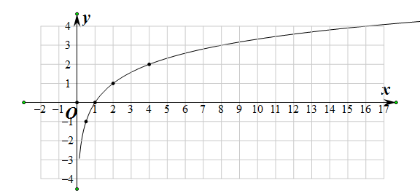
$y={\text{log}}_{2}x$

$$x$$ | ... |  |  |  |  | ...
$$y={\text{log}}_{3}x$$ | ... |  |  |  |  | ...

$$x$$ | ... |  |  |  |  | ...
$$y={\text{log}}_{\frac{1}{3}}x$$ | ... |  |  |  |  | ...

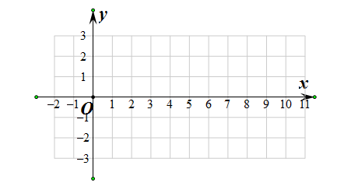
观察对数函数的图象，你有哪些发现？

探究二 函数性质的简单运用
比较大小
（1）$\text{ln}2$ $\text{ln}2\text{.}2$ （2）${\text{log}}_{0\text{.}8}0\text{.}2$ ${\text{log}}_{0\text{.}8}0\text{.}1$

- ${\text{log}}_{1\text{.}1}0\text{.}9$ ${\text{log}}_{0\text{.}7}0\text{.}8$ (4)${\text{log}}_{3}1\text{.}1$ ${\text{log}}_{0\text{.}5}1\text{.}2$

（5）$\text{lg}9$ ${\text{log}}_{9}\text{10}$

(6)${\text{log}}_{1\text{.}1}0\text{.}8$ ${\text{log}}_{1\text{.}2}0\text{.}8$

(7)${\text{log}}_{0\text{.}2}3\text{.}1$ ${\text{log}}_{0\text{.}3}3\text{.}1$

小结：对数式比较大小的方法：

课后训练案
A组
1.下列函数中，在区间$\left(0,+∞\right)$上不是增函数的是（ ）
- $y=3x+2$ B.$y=\text{lg}x+1$ C.$y=x^{2}+1$ D.$y=\frac{1}{x}$
- 设$a=2^{1\text{.}2},b={\left(\frac{1}{2}\right)}^{−0\text{.}8},c=2{\text{log}}_{5}2$，则$a,b,c$的大小关系为（ ）
- $a>c>b$ B.$c>b>a$ C.$b>c>a$ D.$c>a>b$
- 下列四个数中最大的是（ ）
- $\text{lg}2$ B.$\text{lg}\sqrt{2}$ C.${\left(\text{lg}2\right)}^{2}$ D.$\text{lg}\left(\text{lg}2\right)$
- 函数$y=\sqrt{2−x}+{\text{log}}_{3}\left(1+x\right)$的定义域是 .
- 函数$y={\text{log}}_{3}\left(x−2\right)+1\left(a>0且a≠1\right)$恒过定点 .
B组
- 函数$y=\sqrt{{\text{log}}_{\frac{1}{2}}\left(x−3\right)+2}$的定义域是 .
- 已知${\text{log}}_{0\text{.}5}\left(2m\right)<{\text{log}}_{0\text{.}5}\left(m+1\right)$，则$m$的取值范围是 .
- 函数$y=\text{lg}\left|x\right|$是 （填“奇”或“偶”）函数，在$\left(−∞,0\right)$是单调递 .
- 已知函数$f\left(x\right)=\begin{aligned}\left\{{\text{log}}_{2}x,\left(x>0\right) | \right.\end{aligned}$，若$f\left(a\right)=\frac{1}{2}$，则$a=$ .
- 已知函数$f\left(x\right)={\text{log}}_{a}\left(x+1\right)$，$g\left(x\right)={\text{log}}_{a}\left(1−x\right)$，$\left(a>0且a≠1\right)$
- 求函数$f\left(x\right)+g\left(x\right)$的定义域。
- 判断函数$f\left(x\right)+g\left(x\right)$的奇偶性，并说明理由。

